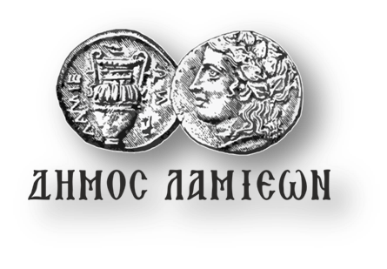  ΠΡΟΣ: ΜΜΕ | ΔΗΜΟΣ ΛΑΜΙΕΩΝ  Γραφείο Τύπου & Επικοινωνίας  Λαμία, 27/6/2019

"Ορφέας και Ευρυδίκη" στο Δημοτικό Θέατρο Λαμίας

Ο Δήμος Λαμιέων, ο Σύνδεσμος Φιλολόγων Νομού Φθιώτιδας, η θεατρική ομάδα του 5ου Γυμνασίου Λαμίας και η ερασιτεχνική ομάδα "Αργώ" θα παρουσιάσουν στο Δημοτικό Θέατρο Λαμίας (χειμερινή σκηνή) τη θεατρική παράσταση "Ορφέας και Ευρυδίκη", την Κυριακή 30 Ιουνίου 2019 και ώρα 21:00.
Το έργο είναι εμπνευσμένο από το βιβλίο της Δήμητρας Τσιάκα "Ο μύθος μέσα στο θέατρο" και είναι εμπλουτισμένο με ζωντανή μουσική και τραγούδι.
Η είσοδος για το κοινό θα είναι ελεύθερη.
Από το Γραφείο Τύπου

